Развлечение для детей подготовительной к школе группы «Путешествие по сказкам»
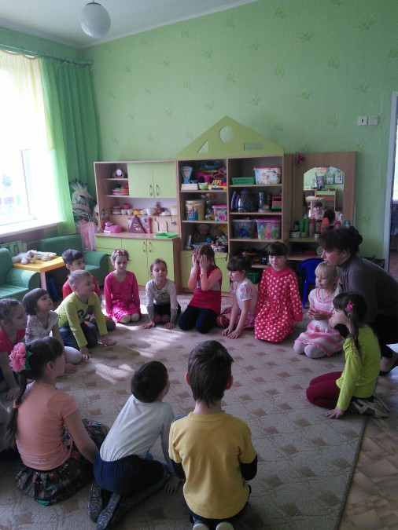

Задачи:
Совершенствовать умение детей узнавать сказки по литературным и музыкальным фрагментам, иллюстрациям, ключевым словам.
Формировать эмоциональную отзывчивость, сопереживать состоянию, настроению героев.
Активизировать в речи детей: название сказок, имена сказочных героев.
Воспитывать активный интерес к сказкам.

Ход:
Звучит мелодия «Приходите в гости к нам» из сказки «Там, на неведомых дорожках»
Ведущая: Сегодня ребята, я хочу пригласить вас отправиться путешествовать в удивительную страну сказок. Ее щедро населяют разные добрые и злые герои: гномы и тролли, колдуны и лешие, Баба-Яга и Кощей Бессмертный, Иван-Царевич и Елена Прекрасная. Добраться туда не трудно, нужно только на несколько мгновений закрыть глаза и представить, что мы летим на ковре-самолете, через моря и океаны, леса и степи. Вот он спускается все ниже и ниже, и наконец-то перед нами первая сказочная остановка.
Ведущая: Что-то стало подозрительно тихо. Ау, есть тут кто-нибудь!
Никто не откликается. Воспитатель вместе с детьми кричат: «Ау!»
(появляется баба Яга)
Баба-Яга: А кто это Бабусеньке- Ягусеньке почивать мешает? Фу-фу, русским духом пахнет! А-а-а, юные путешественники. Знаю-ведаю, что по нашей стране сказочной путешествуете. Знания свои, да умения показываете.
А вы знаете, что Василису Прекрасную заколдовал Кощей, выкрал из её сада цветок волшебный и раскидал лепестки по всей сказочной стране, а её сделал безмолвной и невидимой. И сказал, если соберутся вместе все лепестки волшебного цветка, только тогда исчезнет его колдовство.
Ведущая: Ребята, давайте поможем расколдовать Василису! Ведь мы знаем много сказок!
Дети: Да!
Ведущая: А что для этого надо?
Баба Яга: надо собрать из волшебных лепестков цветок. У меня тоже лепесток имеется, да не один. Но просто так я их не отдам. Вот загадки- заморочки мои отгадаете, тогда и посмотрим!
Ведущая: А нам просто и не надо. Правда, ребята? Загадывай свои загадки!
Баба-Яга: Хорошо, слушайте! Да быстро отвечайте!
Загадки Бабы-Яги:
1. Кто превратил Василису Премудрую в лягушку?
2. От кого ушел Колобок?
3. Как звали самую маленькую девочку?
4. Как звали медведей из сказки «Три медведя»?
5. Какая девушка на балу потеряла туфельку?
6. Чем кормила лиса журавля?
7. Какими словами обычно начинаются русские сказки?
Баба-Яга: Вижу, и впрямь много о сказках знаете. Молодцы! Хоть и жаль лепесток отдавать, но забирайте, теперь он ваш! Да уходить не торопитесь! У меня ведь еще один лепесточек имеется. Есть у меня для вас еще одно задание-испытание. Засиделась я тут одна. Э-э-эх, наскучалась! Играть-то мне не с кем! Хочу с вами в «Жмурки» поиграть. Страсть, как игру эту люблю! Если кого поймаю- к себе в сказку заберу! Не сумею поймать, так и быть лепесток отдам. Согласны?
Ведущая: Ну, что поиграем?

Баба-Яга играет с детьми в игру «Жмурки с колокольчиком».

Баба-Яга: Уф устала, притомилась, голова-то закружилась! Наигралась! Да ничего мне на обед не досталось! Уговор есть уговор. Забирайте лепесток и уходите искать другие лепестки, пока я не передумала! А я посмотрю, сможете ли вы еще их раздобыть.
Гном: Здравствуйте, дети! Узнали меня? А теперь вам предстоит узнать сказки. Я буду показывать вам иллюстрации к известным сказкам, а вы должны точно сказать название сказки и ее главных героев.
Гномик показывает 6-7 иллюстраций.
Гном: Вы молодцы! Справились с заданием и получаете волшебный лепесток.
Гномик: Чтобы получить еще один волшебный лепесток, давайте поиграем

в игру «Следопыт»

Вам надо разгадать, кому из сказочных героев принадлежат эти вещи (зеркальце, перо, стрелу, корзинку, ключик, яйцо, яблоко, мочалку и др.) Надо вспомнить название сказки и назвать её героев.
Дети получают от Гнома ещё лепесток и путешествие продолжается.
Гном: До свидания, друзья! Я желаю вам счастливого путешествия по нашей сказочной стране.
Ведущая: Смотрите, ребята, какое-то письмо. На нём написано: «Угадай-ка» я буду читать вам отрывки из известных вам сказок, а вы должны догадаться из какой.
1. Он ударил в медный таз
И вскричал: «Кара-барас!»
И сейчас же щетки, щетки
Затрещали, как трещотки
И давай меня тереть,
Приговаривать:
«Моем, моем трубочиста
Чисто, чисто, чисто, чисто!
Будет, будет трубочист
Чист, чист, чист!»
2. Идет кочет на пятах,
Несет саблю на пятах,
Хочет лису зарубить,
Себе шапку сшить, -
Выходи, лиса, пожалей себя!
3. Вот бежит мышка, влезла в эту рукавичку и говорит: «Тут я буду жить»
4. А потом позвонили цапли:
Пришлите, пожалуйста, капли:
Мы лягушками нынче объелись
И у нас животы разболелись!
5. Тут печка заворочалась, крякнула, выпросталась из избы и пошла…
6. Ах ты, Петя, простота,
Сплоховал немножко:
Не послушался кота,
Выглянул в окошко…
7. Ветер по морю гуляет
И кораблик подгоняет, он бежит себе в волнах
На раздутых парусах.
Молодцы! Правильно отгадали! А в конверте-то лепесток!
Воспитатель с детьми собирают цветок, Баба Яга вначале мешает им, потом «добреет»: Какие добрые ребятки, настоящие друзья! (помогает собрать лепестки в цветок)
Звучит музыка «Волшебный цветок» и к детям выходит Василиса Прекрасная.
Василиса: Здравствуйте, как я рада видеть вас! Я Василиса Прекрасная. Заколдовал меня Кощей, выкрал из моего сада цветок волшебный и раскидал лепестки по всей сказочной стране, а меня сделал безмолвной и невидимой. И сказал, если соберутся вместе все семь лепестков волшебного цветка моего, только тогда исчезнет его колдовство. Спасибо вам, ребята, за вашу любознательность, смекалку и дружбу. Я рада что вы знаете много сказок! А услышать песни сказочных героев хотите? А станцевать как они сможете?
Звучат песни сказочных героев: Буратино, Красной шапочки, Винни-Пуха и др.
Дети исполняют песни сказочных героев, танцуют. Молодцы, друзья!
Василиса: Нам сказки дарят чудо,
А без чудес нельзя!
Они живут повсюду,
И нам они друзья!
Я хочу вам на память и в знак благодарности подарить раскраски, на страницах которых вы встретитесь со сказочными героями, а мне пора в сказочную страну.
Ведущая: А сейчас скажем волшебные слова:
Два раза хлопни,
Три раза топни,
Вокруг себя обернись,
И в детском саду очутись!
Ведущая: Вот мы опять в нашем детском саду. Наше путешествие закончилось. Вам понравилось? Было интересно? Весело?

